UNIVERSITETI I PRISHTINËS "HASAN PRISHTINA"
FAKULTETI I NDËRTIMTARISË
Departamenti: GJEODEZI
(Studime Bachelor)

PUNIM DIPLOME
LËNDA: Orientimi dhe modelimi i objekteve gjeohapësinore
TEMA: Modelimi i të dhënave dhe krijimi i hartës digjitale për rrjetin e ujësjellësit

KANDIDATI: MENTORI:
Valon Sejdiu Prof.Ass.Dr. Besim Ajvazi
Prishtinë, Shkurt 2026
Përmbajtja
1. Hyrje ......…………............................................................................................................... 3
2. Problematika e menaxhimit të ujërave .............................................................................. 4
3. Qëllimi dhe objektivat e punimit ........................................................................................ 4
3.1 Objektivat e punimit ............................................................................................................ 5
4. Modelimi i të Dhënave dhe Klasifikimi i Komponenteve të Sistemit.............................. 5
4.1 Grupi i parë: Të dhënat e rrugëve dhe orientimit territorial ............................................... 6
4.1.1 Të dhënat e rrugëve .................................................................................................. 6
4.2 Grupi i dytë: Të dhënat për ndërtesat, shtëpitë dhe konsumatorët ose pronarët ................ 9
4.2.1 Ndërtesat dhe shtëpitë së bashku me konsumatorët ose pronarët ............................. 10
4.3 Grupi i tretë: Të dhënat e rrjetit ujësjellësit ..................................................................... 15
4.3.1 Të dhënat teknike të rrjetit të ujësjellësit ................................................................. 15
5. Modelimi i Hartave .............................................................................................................. 22
5.1 Modelimi i shenjave hartografike .................................................................................... 23
5.2 Dimenzionimi i shenjave hartografike ............................................................................ 24
5.3 Modelimi i numrave dhe shkronjave ............................................................................... 25
6. Simbologjia e përdorur ........................................................................................................ 26
6.1 Simbolet poligonale (objekte ndërtimore) ........................................................................ 26
6.2 Simbolet lineare të rrjetit të gypave ............................................................................ 29
6.3 Simbolet e ujëmatësve ..................................................................................................... 31

Modelimi i të dhënave dhe krijimi i hartës digjitale për rrjetin e ujësjellësit

(Punim Diplome – Drejtimi Gjeodezi)

Kapitulli 1: Hyrje
Menaxhimi i burimeve ujore përfaqëson një nga sfidat më komplekse dhe strategjike të shoqërisë bashkëkohore. Uji i pijshëm është burim jetik për jetën njerëzore, zhvillimin ekonomik dhe stabilitetin social. Në këtë kontekst, infrastruktura e ujësjellësit përbën një aset kritik publik, i cili kërkon menaxhim të kujdesshëm, monitorim të vazhdueshëm dhe mirëmbajtje afatgjatë.
Në shumë vende në zhvillim, përfshirë rajonin e Ballkanit, sistemet e ujësjellësit karakterizohen nga rrjete të vjetruara, dokumentacion jo i plotë teknik, humbje të larta të ujit dhe vështirësi serioze në procesin e inkasimit. Mungesa e një kadastri digjital të azhurnuar e bën të vështirë identifikimin e problemeve në rrjet dhe planifikimin efikas të investimeve.
Zhvillimi i gjeoshkencave dhe veçanërisht i Sistemeve të Informacionit Gjeografik (GIS), ka hapur perspektiva të reja për menaxhimin modern të infrastrukturës ujore. Web GIS aplikacionet ofrojnë mundësinë e integrimit të të dhënave hapësinore, teknike dhe financiare në një platformë të vetme, të aksesueshme në kohë reale nga përdorues të ndryshëm.
Kjo temë diplome fokusohet në modelimin e të dhënave dhe krijimin e një harte digjitale për rrjetin e ujësjellësit,në bazë të së cilës kanë erivuar edhe hartat e tjera qe i kam përgaditur duke përdorur mjete GIS për strukturimin, analizimin dhe vizualizimin e të dhënave hapësinore dhe atributive. Përmes këtij procesi mundësohet një pasqyrë e saktë e elementeve të rrjetit, si tubacionet, nyjet dhe konsumatorët, duke krijuar bazë të qëndrueshme për menaxhim, mirëmbajtje dhe planifikim të mëtejshëm të sistemit të ujësjellësit.

Kapitulli 2: Problematika e menaxhimit të ujërave
Menaxhimi tradicional i ujësjellësve shpesh bazohet në dokumentacion analog, harta të vjetruara dhe baza të dhënash të fragmentuara. Kjo situatë krijon vështirësi në monitorimin e rrjetit, identifikimin e defekteve dhe analizën e humbjeve.
Humbjet e ujit ndahen në dy kategori kryesore: humbje teknike dhe humbje komerciale. Humbjet teknike shkaktohen nga rrjedhjet në gypa, nyje dhe valvula, ndërsa humbjet komerciale lidhen me lidhje ilegale, matje jo të sakta dhe mungesë inkasimi. Në mungesë të analizave hapësinore, lokalizimi i këtyre problemeve bëhet i vështirë dhe joefikas.
Një problem tjetër i rëndësishëm është identifikimi i konsumatorëve me borxhe të larta. Shpesh mungon informacioni i saktë mbi vendndodhjen e tyre, gjë që e vështirëson punën e ekipeve të inkasimit në terren.

Kapitulli 3: Qëllimi dhe objektivat e punimit
Qëllimi kryesor i këtij punimi është krijimi i një harte digjitale për rrjetin e ujësjellësit për një zonë të caktuar studimi, e cila në rastin konkret përfshin një zonë urbane të qytetit të Ferizajt. Përmes përdorimit të sistemeve të informacionit gjeografik (GIS), synohet ndërtimi i një baze të strukturuar të të dhënave hapësinore dhe atributive, e cila mundëson paraqitje të saktë dhe menaxhim efikas të elementeve të rrjetit të ujësjellësit.
Pas krijimit të hartës bazë të rrjetit të ujësjellësit, objektiv i punimit është edhe zhvillimi i hartave derivuese tematike, të cilat shërbejnë për analiza dhe interpretime të mëtejshme të të dhënave.
Ndër këto harta përfshihen:
- harta për detektimin e zonave me humbjet më të mëdha të ujit,
- harta e borxheve, e organizuar sipas niveleve të pjesëve të ndërtesave dhe kateve përkatëse, së bashku me shtëpitë individuale,
- si dhe harta që paraqesin objektet afariste/ lokalet kundrejt atyre te banimit, të lidhura me rrjetin e ujësjellësit.
3.1 Objektivat e punimit
Objektivat e ketij punimi përfshijnë ndërtimin e një kadastri digjital të rrjetit përçues të ujit në përputhje me qëllimin kryesor të punimit.Të modelohen dhe strukturohen të dhënat hapësinore dhe atributive për rrjetin e ujësjellësit, duke ndërtuar një bazë të dhënash të qëndrueshme dhe të standardizuar, e përshtatshme për analiza të mëvonshme dhe publikim online.Pastaj krijimi i hartës digjitale bazë të rrjetit të ujësjellësit, e cila përfshin elementet kryesore si gypat e furnizimit, gypat shpërndarës, nyjet, ujëmatësit zonal, kolektiv dhe individual, si dhe konsumatorët përkatës.Zhvillimin e hartave që i kemi si qëllim dhe përgatitjen e të dhënave për publikim përmes GeoServer, duke mundësuar shpërndarjen e të dhënave hapësinore në formate standarde (WMS, WFS), për përdorim të hapur dhe ndërveprues. Vizualizimi dhe analiza hapësinore përmes OpenLayers, me synim krijimin e një platforme webGIS ku përdoruesit mund të eksplorojnë rrjetin e ujësjellësit dhe informacionet përkatëse në mënyrë interaktive.

Kapitulli 4: Modelimi i të Dhënave dhe Klasifikimi i Komponenteve të Sistemit

Ky kapitull paraqet metodologjinë e ndjekur për realizimin e punimit, duke përshkruar burimet e të dhënave, përpunimin gjeodezik dhe modelimin e bazës së të dhënave.
- Lloji i të dhënave të përdorura dhe struktura e ndarjes
Në kuadër të modelimit të sistemit të ujësjellësit, të dhënat e mbledhura dhe të implementuara janë të natyrës të kombinuar gjeohapësinore dhe tekstuale ose atributore. Të dhënat gjeohapësinore përfaqësojnë objektet në hapësirë përmes gjeometrive (linja, pika, poligone), ndërsa të dhënat atributore përshkruajnë karakteristikat teknike, administrative dhe funksionale të secilit objekt. Për modelimin e sistemit është realizuar përgatitja e tabelave funksionale të të dhënave, të cilat përmbajnë atributet teknike dhe administrative të rrjetit të ujësjellësit. Tabelat janë strukturuar në format standard, ku secili entitet përfaqëson një komponent të veçantë të sistemit me fusha përkatëse atributore.
Për qëllime të organizimit të informacionit dhe për të mundësuar modelimin konceptual dhe logjik të sistemit, të dhënat janë ndarë në tre grupe kryesore, të cilat reflektojnë strukturën territoriale, teknike dhe konsumatorët e rrjetit:

4.1 Grupi i parë: Të dhënat e rrugëve dhe orientimit territorial
Ky grup përfshin komponentët që i shërbejnë adresimit, lokalizimit, navigimit dhe ndarjes territoriale. Rrugët përbëjnë skeletin kryesor të strukturës urbane mbi të cilën ndërtohen marrëdhëniet midis objekteve dhe elementëve të rrjetit të ujësjellësit. Ky grup përfshin të dhëna për:
- emërtimin e rrugëve
- kategorizimin
- kodifikimin
- referencimin hapësinor
Këto të dhëna janë të domosdoshme për analizat sipas zonave, adresave dhe për raportimet që lidhen me konsumatorët dhe ujëmatësit.

4.1.1 Të dhënat e rrugëve
Sistemi përfshin të dhënat gjeohapësinore dhe administrative të infrastrukturës rrugore, të cilat përbëjnë bazën e adresimit dhe referimit të elementeve të rrjetit të ujësjellësit.
Në kuadër të punimit është realizuar vektorizimi i rrjetit të rrugëve të zonës së caktuar për zonën e përcaktuar duke u bazuar në ortofoto përkatesisht rrjetin ekzistues. Përmes procesit të vektorizimit është krijuar një shtresë linjare shapefile-Rrugët (Line) e tipit MultiLineString e cila përfaqëson të gjitha rrugët brenda territorit të përcaktuar. Pas përfundimit të vektorizimit të rrjetit të rrugëve nga ortofotot dhe materialet mbështetëse, është realizuar faza e ndërtimit të tabelës atributore të shtresës së rrugëve konkretisht krijimin e atributeve për rrugët. Qëllimi i këtij hapi ka qenë regjistrimi i të dhënave deskriptive për secilin segment rrugor, në mënyrë që rrjeti të ketë vlerë të përdorshme për analizë, kategorizim dhe vizualizim.
Në këtë fazë janë krijuar fushat (atributet) në tabelën atributore duke përdorur opsionin Add Field në QGIS. Fushat janë konceptuar sipas strukturës së të dhënave të nevojshme për këtë projekt, konkretisht:
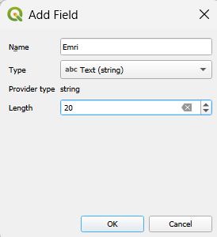 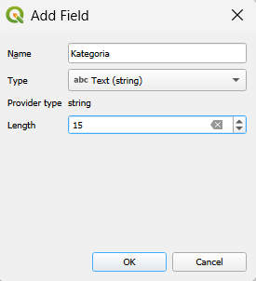
Fig. 1.1 Fushat e krijuara “Emri dhe Kategoria” si atribute që lidhen me rrugët.
Tabela rrugët e cila është e paraqitur edhe tek skema “Sistemi i plote i menaxhimit të Ujësjellësit përmban atributet kryesore si:
- id – identifikues unik primar i rrugës
- emri – emërtimi zyrtar i rrugës
- kategoria – kategorizimi sipas rolit brenda rrjetit urban (p.sh. rrugë lokale, urbane, magjistrale)
- geometry – përfaqësimi gjeohapësinor i rrugës me tipin LineString
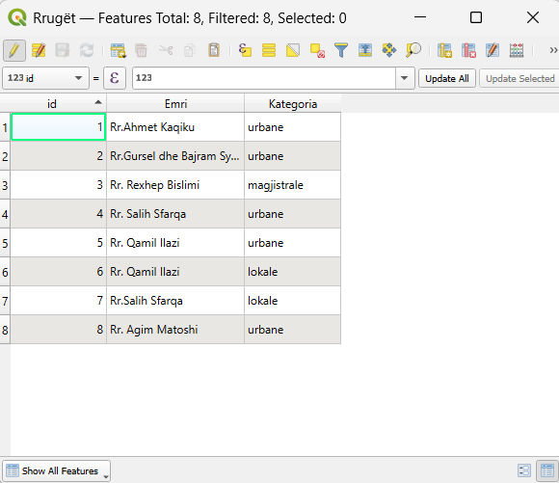
Fig.1.2 Atributet e plotësuara të rrugëve pas krijimit të fushave.
Këto të dhëna përdoren për lokalizimin e ndërtesave, adresimin e ujëmatësve dhe analizat gjeografike sipas zonave dhe rrugëve.
Për secilën rrugë janë vendosur emërtimet zyrtare, si për shembull në rastin tonë: “Rr. Ahmet Kaçiku”, “Rr. Rexhep Bislimi”, “Rr. Salih Stafqa”, etj., të cilat janë regjistruar në tabelën atributeve përmes fushës emri. Vendosja e emërtimit të rrugëve në hartë është bërë me anë të simbolikimit me labels duke siguruar lexueshmëri dhe orientim adekuat në hartë.
Përveç emërtimit, rrugët janë kategorizuar sipas funksionalitetit të tyre në sistemin rrugor të zonës. Kategorizimi është bërë me anë të fushës atributore Kategoria, ku për secilën rrugë është përcaktuar klasa urbane, lokale apo magjistrale, varësisht nivelit të shfrytëzimit dhe funksionit të qarkullimit. Rrugët me rëndësi lidhëse brenda qytetit janë klasifikuar si rrugë urbane, rrugët që shërbejnë zonave të banuara dytësore si rrugë lokale, ndërsa akset kryesore të qarkullimit me karakter ndërqytetas ose zonal si rrugë magjistrale.
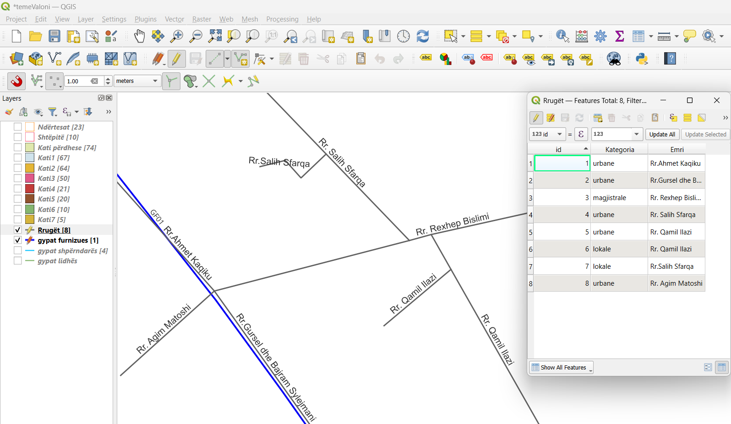
Fig.1.3 Rrjeti i rrugëve se bashku me tabelën e atributeve.
4.2 Grupi i dytë: Të dhënat për ndërtesat, shtëpitë dhe konsumatorët ose pronarët
Ky grup përfshin komponentët e lidhur me konsumimin e ujit dhe me përfituesit final të shërbimit. Përfshihen dy struktura kryesore:
- ndërtesat shumë-njësore (me matje kolektive ose individuale)
- shtëpitë individuale (me matje direkte)
Në këtë grup përfshihen gjithashtu të dhëna lidhur me:
- pronësinë ose konsumatorët
- llojin e përdorimit (amvisëri / afarizëm)
- raportin njësi – ujëmatës
etazhet dhe ndarjet funksionale.
4.2.1 Ndërtesat dhe shtëpitë së bashku me konsumatorët ose pronarët
Përfshin shtresat e strukturës së konsumatorëve në territor apo zonë.
a) Ndërtesat
- Ndërtesat paraqiten me poligon me ngjyrë neutrale dhe kufi të theksuar, duke përfaqësuar objektet ndërtimore kryesore. Fillimisht i kemi krijuar shtresat Layer të tipi shapefile duke klikuar New Shapefile Layer, pastaj hapet dritarja në të cilën zgjedhim emrin e shapefile dhe vendin ku deshirojmë ta ruajmë që në rastin tonë e kemi Ndërtesat, pastaj e caktojmë gjeometrinë polyline-polilinjë tek Geometry type gjithashtu edhe sistemin koordinativ si në figurën më poshtë ku njëra ngo fotot paraqet krijimin e shtreses shapefile kurse tjetra figurë polilinjën mbi ortofoto ku edhe shihen objektet e gjeneruara konkretisht të krijuara.
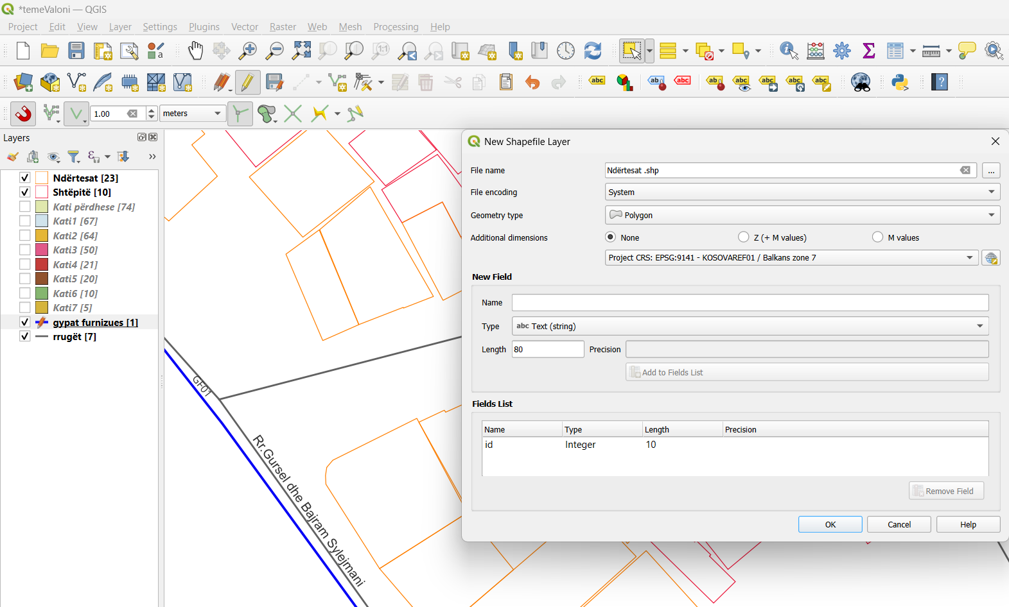
Fig.1.4 Krijiimi i shtresës për ndërtesat.
Atribute:
- id
- lloji_nderteses – afarizëm / banim
- numri_kateve
- numri_njesive
- pronari / investitori
- viti_ndertimit
- geometry (Polygon)
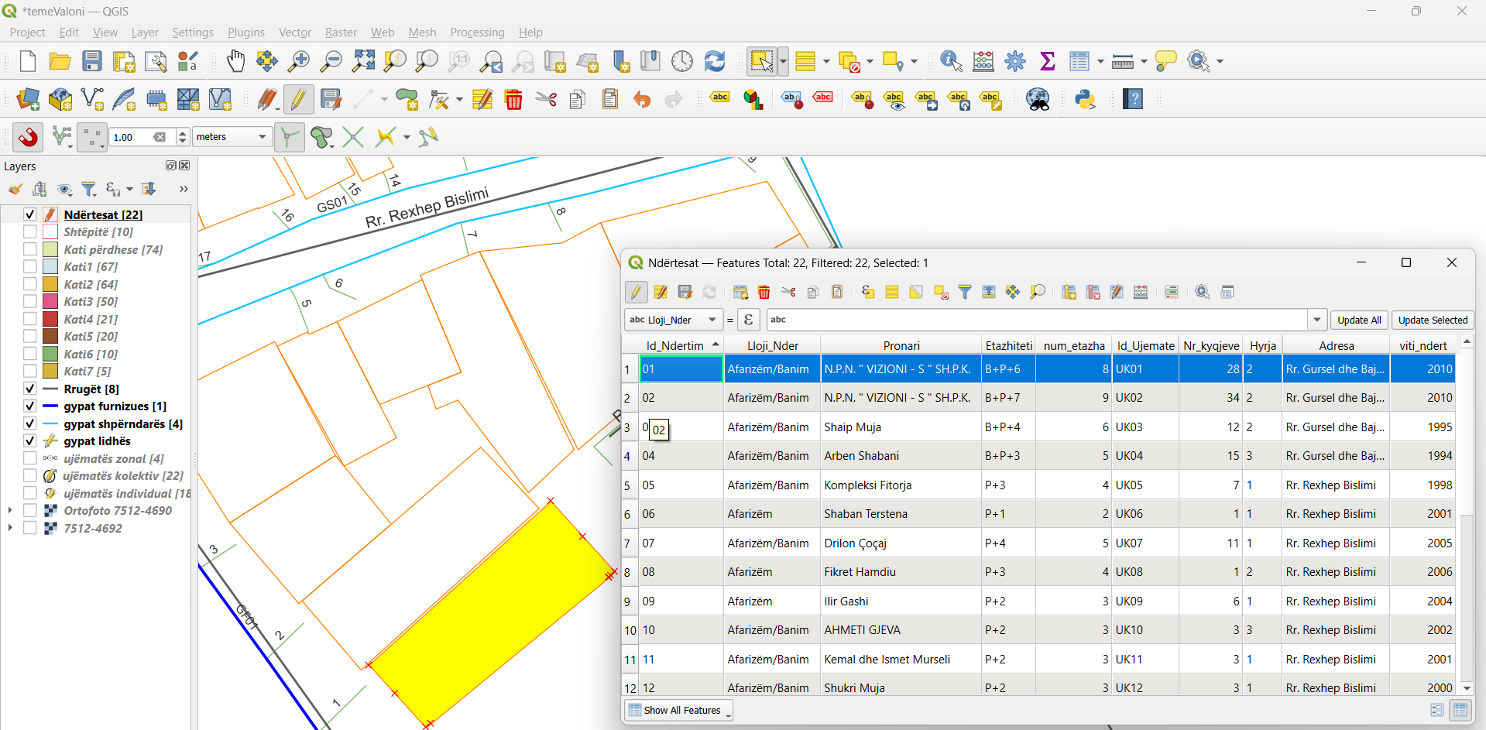
Fig.1.5 Tabela me ndërtesat e krijuara së bashku me atributet e tyre.
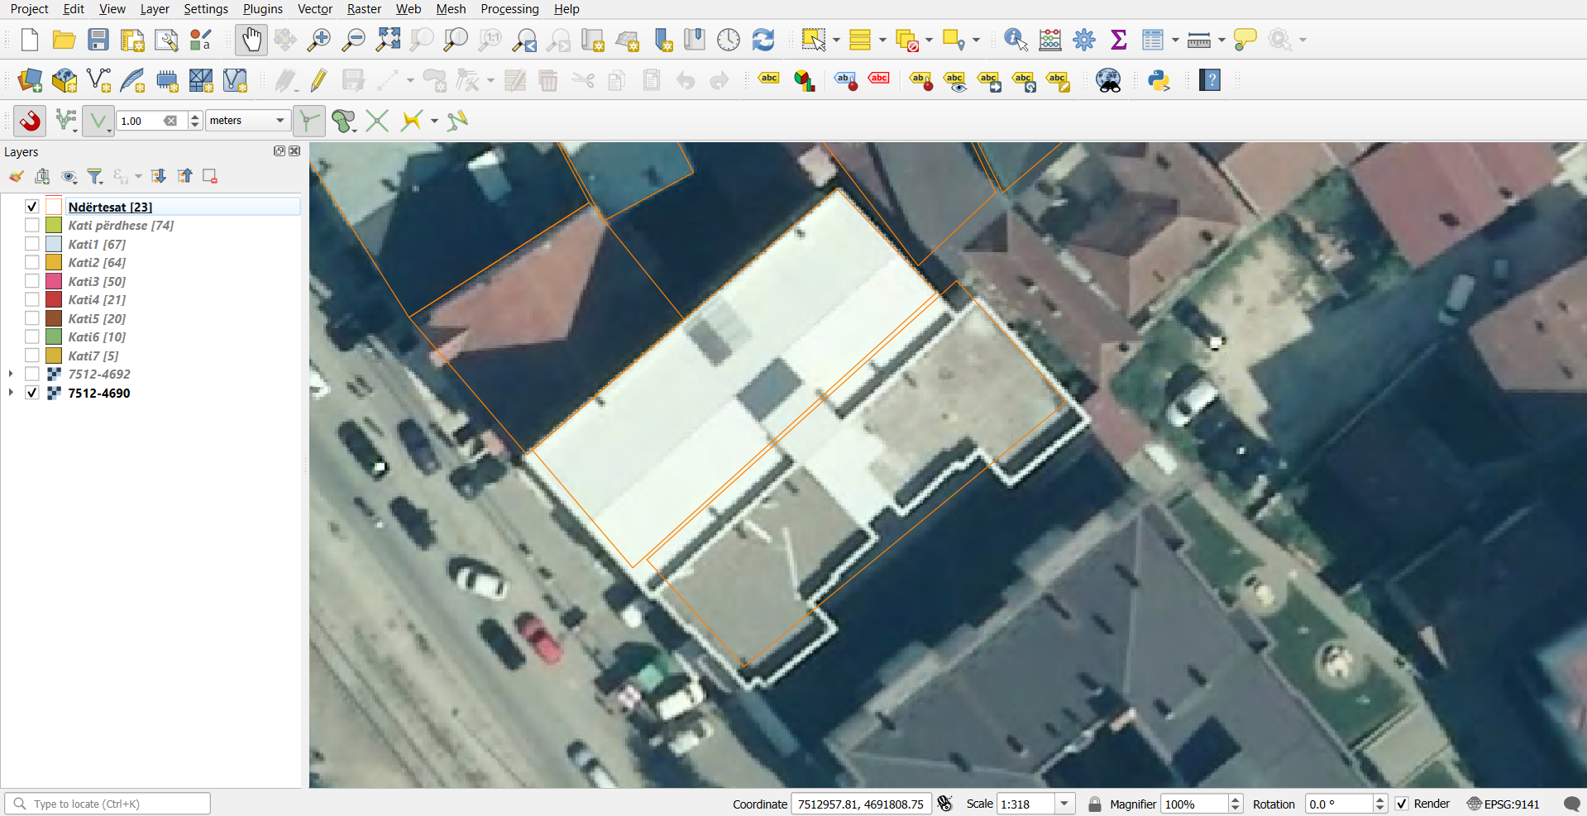
Fig.1.6 Ndërtesat e krijuara si poligon tek shapefile përkatës në QGIS.
b) Pjesë të ndërtesave
Në kuadër të këtij punimi është realizuar paraqitja dhe organizimi i pjesëve të ndërtesave sipas etazheve, duke filluar nga kati përdhese (P) deri në katin e shtatë (K7) bazuar tek objektet të cilat janë brenda zonës që e kemi zgjedhur për ta paraqitur. Të dhënat janë strukturuar në mënyrë të detajuar, ku çdo etazh është paraqitur si shtresë e veçantë, duke mundësuar identifikim të qartë të shpërndarjes vertikale të ndërtesave.
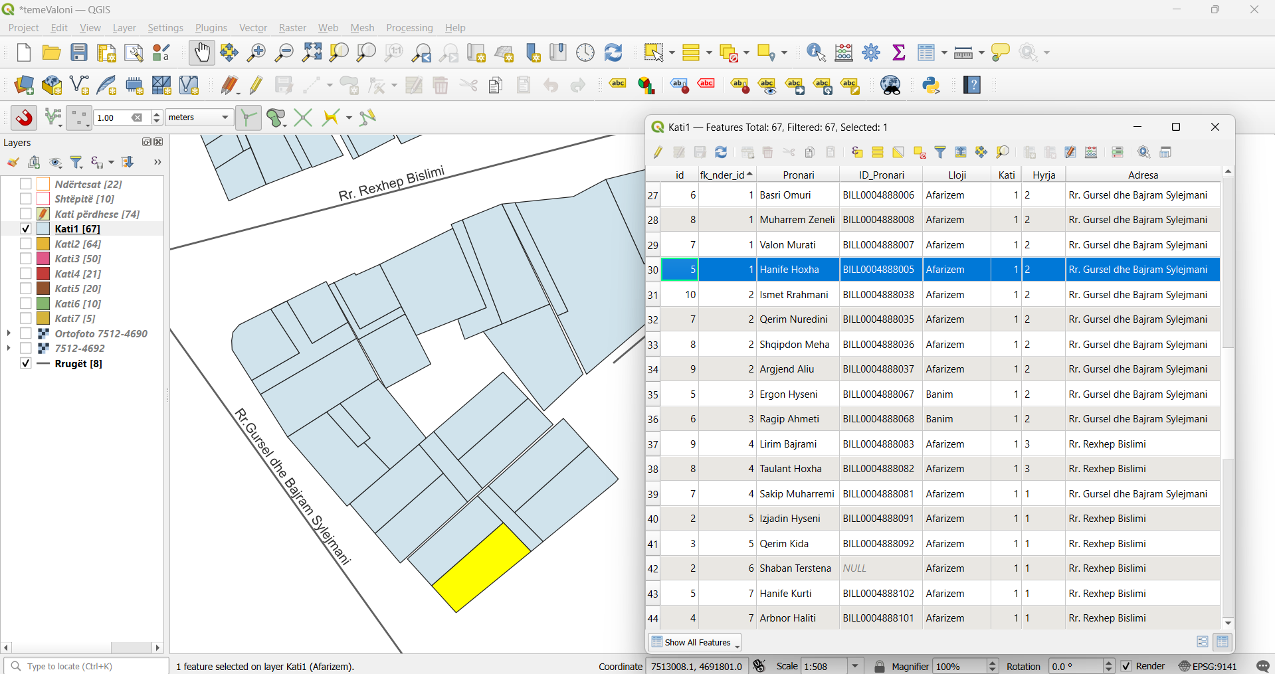
Fig.1.7 Pjesët e ndërtesës në kuadër të katit 1 së bashku me tabelën e atributeve.
Atributet në formë tabelare për pjesët e ndërtesës të krijiuara në QGIS:
Field | Type | Length | Precision | Comment
id | Integer64 | 10 | 0
Lloji | String | 50 | 0
Kati | Integer | 1 | 0
Hyrja | String | 10 | 0
Pronari | String | 50 | 0
ID_Pronari | String | 50 | 0
Adresa | String | 50 | 0
fk_nder_id | Integer64 | 10 | 0
Në kuadër të atributeve e kemi edhe fushën më të rëndesishme të paraqitur jo vetëm tek ndërtesat por edhe tek shtëpitë dhe pjesët e ndërtesave që është ID_Pronari në të cilën është shënuar si në figurën më lart ku eshte selektuar rreshti me vlerën “Bill0004888005” që në faktë paraqet Nr. e Faturës. Kjo është një vlerë unike tek secili ujëmatësit individual qoftë në rastet kur ekziston një pronar ose konsumator që ka më shumë se një ujëmatës ose rrjedhimisht më shumë se një shtëpi, banese ose lokal. Kjo fushë përmban vlerën unike që nuk përsëritet tek asnjë shtëpi apo njësi banesore.
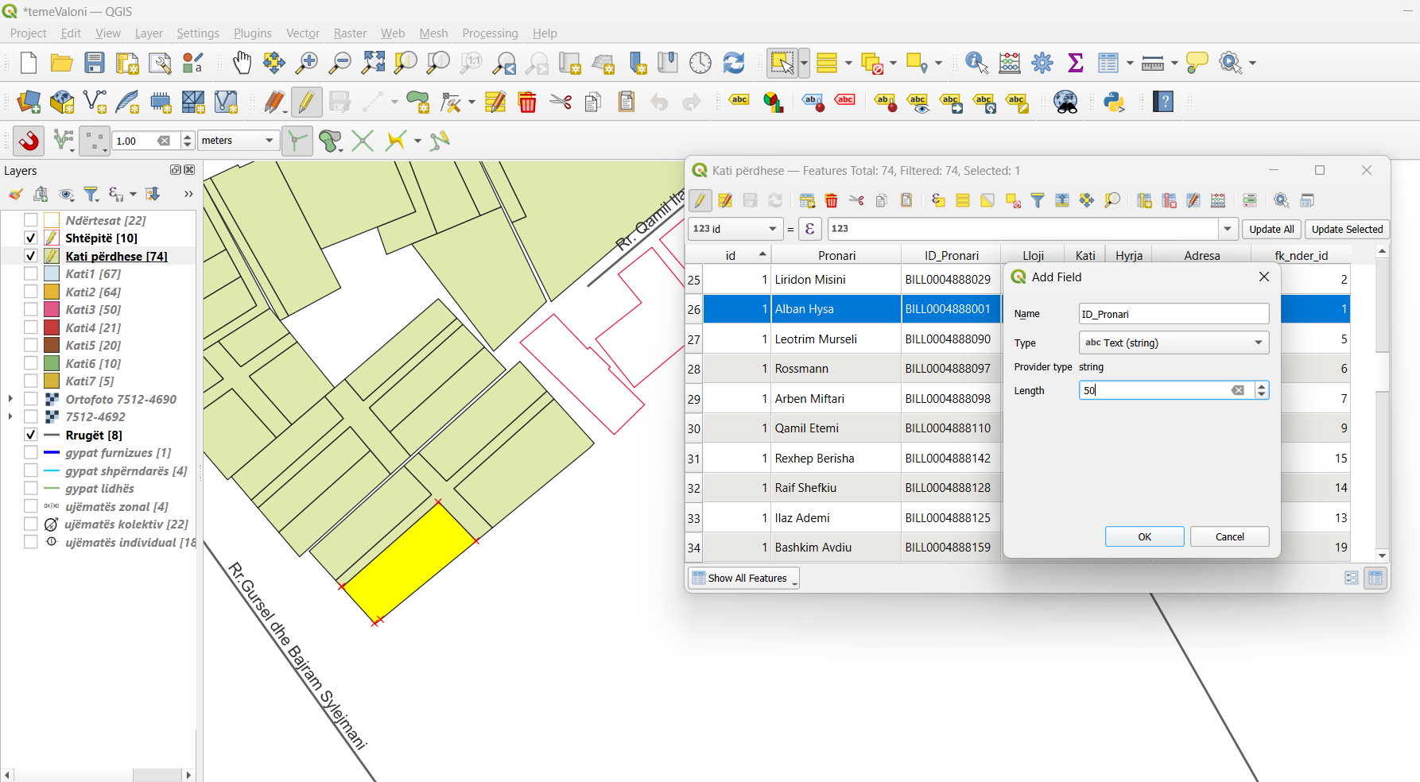
Fig. 1.8 ID_Pronari e krijuar si fushë tek pjesët e ndërtesave.
Siq shihet në figurë fillimisht iu është vendosur emri pastaj ështe zgjedur tipi String pasi vlera përmban tekst së bashku me numra dhe i është caktuar vlera 50 tek Length që nënkupton numrin e karaktereve që mund ti shënojmë brenda fushës.Shembull në rastin tonë vlera e saj është total karaktere.
c) Shtëpitë individuale
Në këtë punim është realizuar paraqitja e shtëpive individuale, të cilat janë përfshirë në bazën e të dhënave GIS me të njëjtat atribute përshkruese si ndërtesat, si: lloji i përdorimit, pronësia, adresat, hyrjet dhe viti i ndërtimit.
Ndryshe nga ndërtesat shumëkatëshe, te shtëpitë katet nuk trajtohen si njësi të ndara, pasi objekti llogaritet si një pronë e vetme ose një konsumator i vetëm. Për këtë arsye, atributet janë të paraqitura si një njësi e vetme, pra ruhen në nivel objekti, duke reflektuar strukturën funksionale të shtëpisë si një njësi e pandarë.
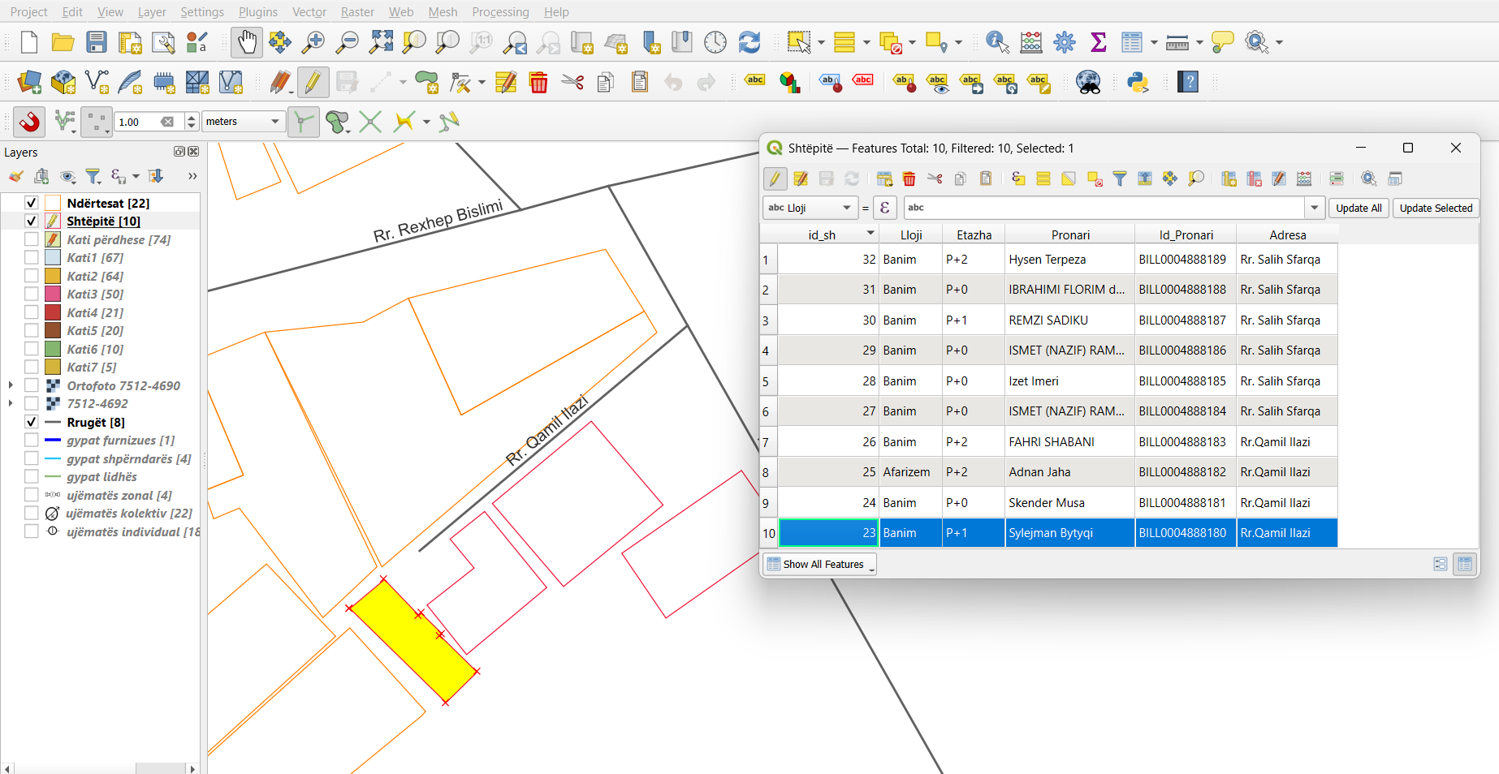
Fig.1.9 Shtëpitë dhe tabela me atribute.
Atribute që përmbajnë shtëpitë:
- id
- pronari
- lloji_perdorimit
- etazha
- adresa
- geometry (Polygon)
4.3 Grupi i tretë: Të dhënat e rrjetit të ujësjellësit
Ky grup përbën bërthamën teknike të punimit dhe përfshin të gjithë përbërësit inxhinierikë të rrjetit hidraulik. Elementet e këtij grupi modelojnë procesin e furnizimit me ujë, shpërndarjen e tij dhe matjen e konsumit përmes hierarkisë:
Furnizim → Shpërndarje → Lidhje → Matje → Konsum
Keto të dhëna përfshijnë:
- llojet e gypave (furnizues, shpërndarës dhe lidhës)
- ujëmatësit (zonal, kolektiv dhe individual)
- parametrat teknikë (diametër, material, thellësi, vit instalimi)
- indikatorë operacionalë (sasi të matura, inkasime, humbjet)
Ky grup e mundëson analizimin e performancës së rrjetit, humbjeve dhe raportimin teknik spațial.

4.3.1 Të dhënat teknike të rrjetit të ujësjellësit
Ky sektor përfshin përbërësit funksionalë të sistemit të furnizimit me ujë dhe matjen e konsumit. Elementet janë të ndarë në dy grupe kryesore:
2.1 Gypat e ujësjellësit
Rrjeti hidraulik përbëhet nga tre tipe linjash funksionale:
a) gyp_furnizimi
Përmban atributet:
- id – identifikues unik i tubacionit (p.sh. GF01)
- dimensioni – diametri nominal i tubit (mm)
- thellesi – thellësia e vendosjes (m)
- materiali – materiali i tubit (PVC, PE, çelik etj.)
- viti_instalimit – viti i ndërtimit dhe komisionimit
- kapaciteti – kapaciteti hidraulik i llogaritur ose deklaruar
- adresa – lokacioni i vendosjes në territor
- geometry – linja e tubacionit me tipin (LineString
b) gyp _shpërndarës
Atribute të rëndësishme:
- id – identifikues i linjës shpërndarëse (p.sh. GS01)
- fk_gyp_furnizimi – lidhja me tubacionin furnizues
- ujëmatësi zonal (p.sh.UZ01)
- dimensioni / materiali / thellësia / viti i instalimit
- numri_kyqjeve – numri i gypave lidhës të kyçur në këtë linjë
- adresa
- geometry (LineString)
Përdoret për shpërndarjen sekondare të ujit drejt blloqeve të konsumatorëve.

c) gyp_lidhes
Atribute kryesore:
- id - identifikues i linjës lidhëse (p.sh. GL01)
- fk_gyp_furnizimi
- fk_gyp_shperndares - lidhja me rrjetin shpërndarës
- fk_ujemates_zonal - lidhja me ujëmatesin zonal
- numri_kyqjeve - numri i ujëmatësve të kyçur në këtë linjë
- dimensioni / materiali / viti / thellësia
- geometry (LineString)
Shërben për kyçjen individuale ose kolektive të konsumatorëve.

2.2 Ujëmatësat
2.2 Ujëmatësat
Sistemi i matjes përbëhet nga tre nivele:

a) ujëmatësit zonal
Ujëmatësit zonal paraqesin elemente të rëndësishme të rrjetit të ujësjellësit dhe shërbejnë si lidhje ndërmjet gypit kryesor të furnizimit me ujë dhe gypave shpërndarës. Siç paraqitet në hartën digjitale, gypat zonal janë të vendosur në pika strategjike të rrjetit, ku realizohet kyçja dhe shpërndarja e kontrolluar e ujit drejt zonave përkatëse.
Këta ujëmatës mundësojnë ndarjen funksionale të rrjetit sipas zonave të furnizimit, duke lehtësuar menaxhimin, kontrollin dhe mirëmbajtjen e sistemit. Përmes ujëmatësve zonal bëhet i mundur izolimi i segmenteve të caktuara të rrjetit në rast defektesh, si dhe optimizimi i shpërndarjes së ujit drejt konsumatorëve.
Në hartë, ujëmatësit zonal janë të identifikueshëm si nyje lidhëse ndërmjet gypit të furnizimit dhe gypave shpërndarës, por ka edhe të tjerë të vendosur përgjatë gypit shpërndarës duke kontribuar në funksionimin efikas dhe të organizuar të rrjetit të ujësjellësit.

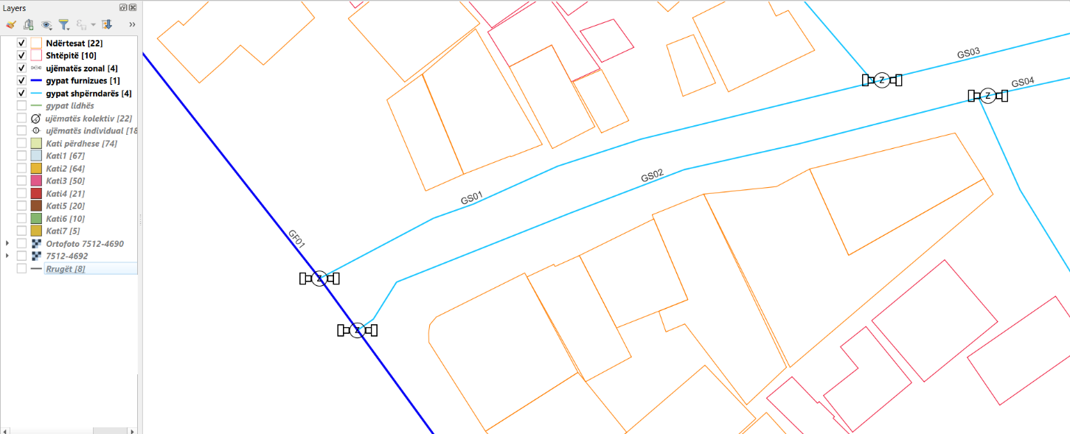
Fig.1.10 Rrjeti i gypacioneve me ujëmatësit zonal të vendosur brenda.
Atribute kryesore:
- id – identifikues zonal (UZ)
- numri_kyqjeve – numri i konsumatorëve në zonë
- sasite_matura / sasite_inkasuara / sasite_humbura – të dhëna operative
- materiali / viti_instalimit
- geometry (Point)
Mundëson gjurmimin e humbjeve në nivel zone.
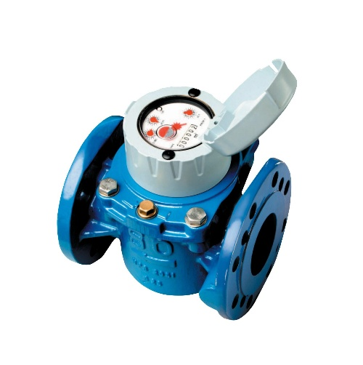
Fig.1.9 Ujëmatës zonal HELIX H4000 WOLTMANN
b) ujëmatësit kolektiv
Ujëmatësit kolektiv janë të vendosur në afërsi të ndërtesave shumëbanesore, ku secila ndërtesë përmban nga një ujëmatës kolektiv, siç paraqitet në hartën digjitale të rrjetit të ujësjellësit. Këta ujëmatës shërbejnë për matjen e sasisë totale të ujit të konsumuar nga e gjithë ndërtesa.
Në këtë sistem, shtëpitë individuale nuk janë të përfshira në ujëmatësit kolektiv, pasi ato furnizohen dhe matën vetëm përmes ujëmatësve individualë. Ky dallim mundëson një ndarje të qartë ndërmjet tipologjive të konsumatorëve dhe siguron menaxhim më të saktë të konsumit të ujit.
Paraqitja e ujëmatësve kolektiv në hartë mundëson identifikimin e saktë të pikave të matjes, lehtëson monitorimin e konsumit sipas ndërtesave dhe krijon bazë të besueshme për analiza teknike, faturim dhe planifikim më të mirë të rrjetit të ujësjellësit.

Atributet brenda kësaj shtrese:
Field | Type | Length | Precision | Comment
adresa | String | 254 | 0
lloji | String | 20 | 0
viti_insta | Integer | 4 | 0
sasite_ink | Real | 5 | 2
sasite_mat | Real | 5 | 2
sasite_hum | Real | 5 | 2
Id_ndertes | Integer | 5 | 0
Id | String | 5 | 0
gyp_lidhes | Integer | 5 | 0
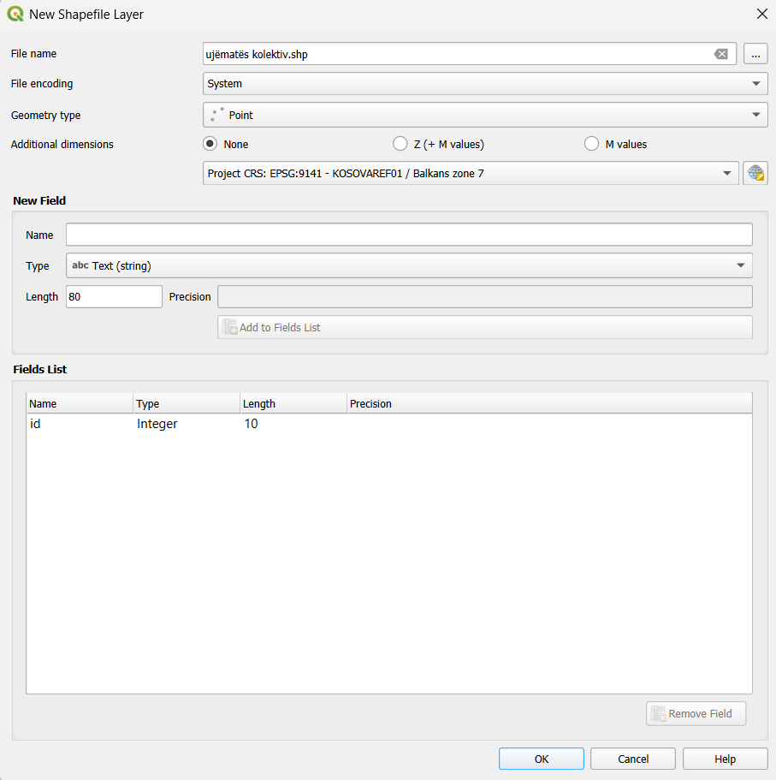
Fig.1.11 Krijimi i shapefile ujëmatës kolektiv, gjeometria, sistemi koordinativ.
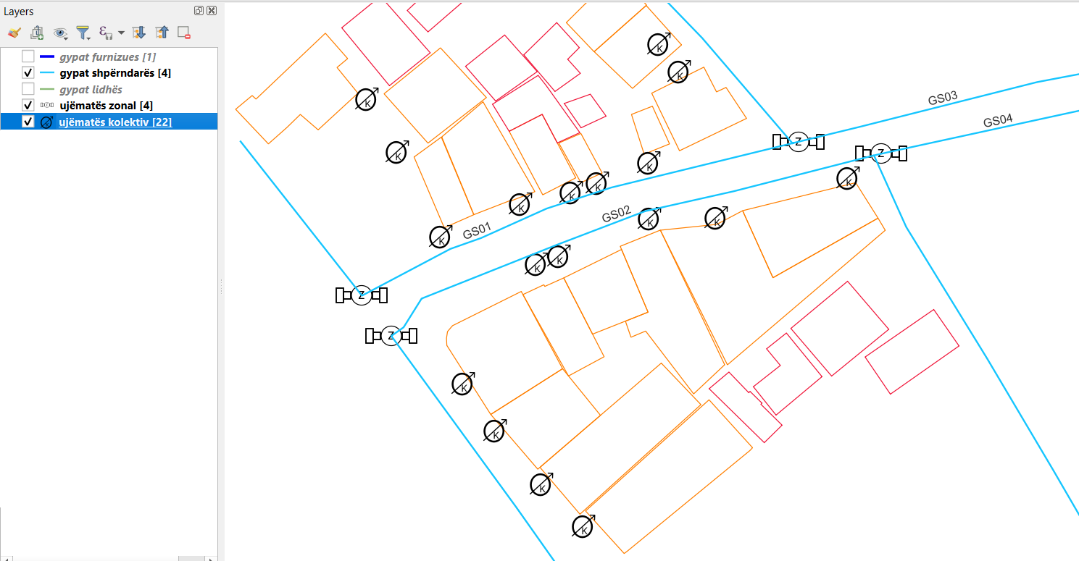
Fig.1.12 Vendosja e ujësjellësave kolektiv përgjatë ndërtesave.
c) ujëmatësit individual
Ujëmatësit individual janë krijuar dhe paraqitur në hartën digjitale si elemente thelbësore të sistemit të shpërndarjes së ujit, me qëllim identifikimin dhe monitorimin e konsumit për secilën njësi banesore, shtëpi apo lokal afarist. Siç paraqitet në hartë, këta ujëmatës janë të vendosur brenda secilës njësi banesore dhe shtëpie, duke reflektuar strukturën reale të furnizimit me ujë.
Te ndërtesat banesore shumëkatëshe, ujëmatësit individual janë të lidhur me etazhet e krijuara për pjesët përkatëse të ndërtesës, ku secila njësi banesore përfaqësohet si element i veçantë. Pozicioni i ujëmatësve është përcaktuar brenda qendrës (centroidit) të poligonit të banesave, shtëpive apo lokaleve afariste, për të siguruar një paraqitje të qartë dhe të saktë hapësinore. Vendosja e ujëmatësve në këtë pozicion shërben për të treguar lokacionin orientues të ujëmatësit brenda njësisë përkatëse, duke mundësuar identifikim të shpejtë dhe të qartë të lidhjes ndërmjet ujëmatësit dhe njësisë banesore ose shtëpisë.
Secili ujëmatës individual është modeluar si gjeometri e tipit pikë (point) dhe përmban një sërë atributesh përshkruese, të cilat janë të regjistruara në bazën e të dhënave në QGIS. Kjo qasje është aplikuar me qëllim që harta dhe sistemi i krijuar të jenë të përshtatshëm për përdorim si hartë open source, ku përdoruesit mund të gjejnë lehtësisht lokacionin e ujëmatësit dhe të gjitha atributet përkatëse të tij, të lidhura me rrjetin e ujësjellësit.
Çdo ujëmatës individual përmban një numër unik identifikues, i cili përfaqëson numrin e faturës, të përcaktuar nga Kompania Rajonale e Ujësjellësit “Bifurkacioni” Ferizaj. Këta numra janë të supozuar dhe janë vendosur si fushë atributive në QGIS, duke u renditur në mënyrë sekuenciale, për qëllime modelimi dhe demonstrimi të funksionalitetit të sistemit.
Atributet:
- id – identifikues individual (UI)
- pronari_id
- fk_gyp_lidhes / fk_uj_zonal / fk_uj_kolektiv / fk_ndertesa
- lloji_perdorimit – afarizëm / amvisëri
- viti_kyqjes
- borxhi / sasite
- geometry (Point)
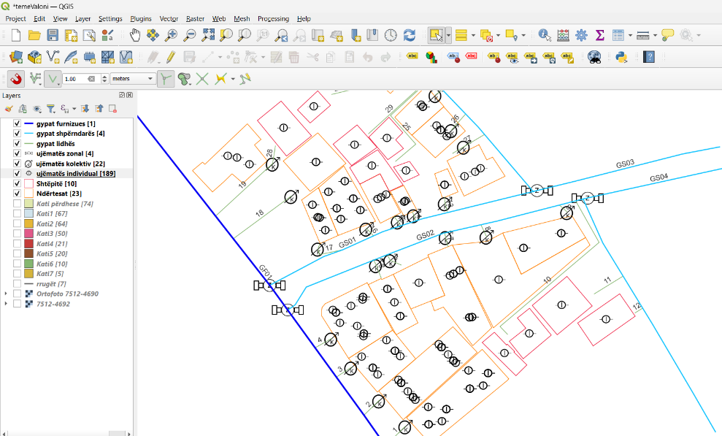
Fig.1.13 Vendosja e ujëmatësve individual përgjatë pjesës së ndërtesë dhe shtëpive.
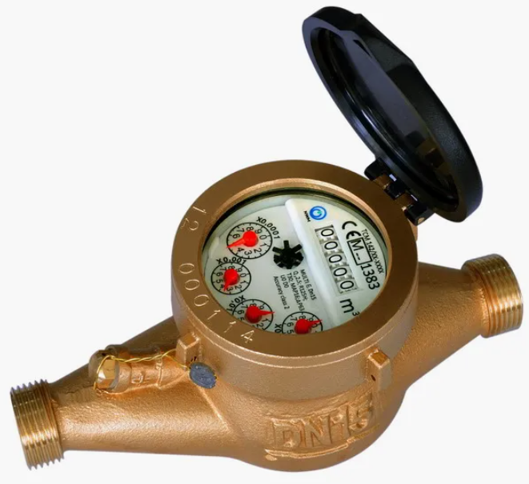
Fig.1.10 Ujëmatës individual mekanik (Multi jet).
Kapitulli 5. Modelimi i hartave
Duke u nisur nga nevoja për pamje të jashtme estetike e funksionale të hartave, si parakushte primare gjatë modelimit të hartave janë qartësia dhe lexueshmëria e saj. Me aplikimin cilësor të këtyre dy komponenteve arrihet efekti i modelimit të hartës estetike e funksionale. Me qartësi te shfrytëzuesi arrihet që ai shumë lehtë të bëjë ndarjen e elementeve që i përmban harta, përkatësisht të shenjave hartografike, ndërsa me lexueshmërinë te shfrytëzuesi arrihet që ai shumë lehtë të bëjë identifikimin e shenjave hartografike, në korelacion me pragun
e lexueshmërisë. Pamja e jashtme e hartës në masë të madhe varet prej përdorimit të
drejtë të pikave, linjave, sipërfaqeve, ngjyrave, numrave dhe shkronjave, të cilat në këtë rast paraqesin elemente artistike. Secili autor gjatë modelimit të hartës u jep përparësi elementeve më të rëndësishme, konform parimit të përgjithshëm "sa më me rëndësi - aq më i dukshëm",
ndërsa gjatë përcaktimit të numrit të elementeve të paraqitura gjithmonë bëhet përpjekje që me më pak elemente të hartuara të jepet numër më i madh informatash.
5.1 Modelimi i shenjave hartografike
Modelimi i shenjave hartografike nënkupton përcaktimin e katër komponentëve të tyre themelore, respektivisht: formati, dimensionet, ngjyra dhe orientimi. Përcaktimi i këtyre komponenteve gjithmonë duhet të jetë në përputhje me destinimin e hartës, shkallën dhe llojin e dukurisë e cila paraqitet me atë shenjë hartografike. Kështu te hartat tematike gjatë modelimit të shenjave hartografike ekziston fleksibilitet, që jep mundësi për shprehje të aftësive artistike të autorit të hartës.
Paraqitja simbolike e shenjave është parakusht i lidhshmërisë kualitative të shenjës hartografike me objektin ose dukurinë që paraqitet me atë shenjë hartografike. Me atë arrihet edhe efekti i vizuelizimit, ku si masë për vlerësimin e nivelit të modelimit të shenjës hartografike është kohëzgjatja nga shikimi i parë në hartë deri në identifikimin e plotë të shenjës, përkatësisht lidhja e shenjës adekuate me dukurinë gjeografike në trurin e lexuesit. Marrëdhënia e ndërsjellë e elementeve të paraqitura në hartë quhet kontrast. Me ndihmën e kontrastit shenjat hartografike dallohen ndërmjetveti dhe të njëjtat kategorizohen sipas rëndësisë së tyre në hartë. Kontrasti kryesisht arrihet me përdorimin e vijave me trashësi të ndryshme si edhe me
përdorimin e ngjyrërave të ndryshme ashtu siq i kemi kategorizuar gypacionet , rrugët dhe objektet në hartën tonë.
5.2 Dimensionimi i shenjave hartografike
Shenjat hartografike përbëhen prej pikave, linjave, sipërfaqeve,ngjyrërave dhe treguesve alfa-numerikë. Dimensionet e pikave janë nënkufirin e dukshmërisë, ashtu që ata nuk mund të definohen si sipërfaqe, por përkundrazi shërbejnë si bazë e mire për përpilimin e shenjave të caktuara hartografike. Shenjat e formuara si shumë e pikave kanë formë linjore ose të sipërfaqes. Pika si shenjë harografike nuk identifikohet si objekt, por shuma e më shumë pikave identifikohet si objekt në formë të linjës ose të poligonit. Ai kombinim me elementet e paraqitura në hartë, tregon qartë pozicionin hapësinor të një objekti të caktuar.
Sipërfaqja si element gjeometrik, varësisht nga karakteri i vetë shenjës hartografike, mund të jetë me rëndësi të shumëfishtë. Ajo më shumë përdoret gjatë modelimit të shenjave hartografike joshkallore dhe shkallore. Shenjat joshkallore kanë karakter vizuel të cilat në mënyrë simbolike i paraqesin objektet dhe dukuritë në hartë, ndërsa tek shenjat shkallore dimensionet dhe forma janë identike me të njëjtat në natyrë (të zvogëluara për shkallën e hartës). Madhësia e sipërfaqes te shenjat joshkallore ka rol komparativ, ndërsa te shenjat shkallore madhësia luan rol të rëndësishëm, me ç'rast me shumëzimin e sipërfaqes me katrorin e faktorit të zvogëlimit të hartës fitohet sipërfaqja reale natyrore e objektit ose dukurisë. Kontrasti ndërmjet dy e më tepër sipërfaqeve arrihet me përdorimin e ngjyrërave të ndryshme, me ç'rast duhet të kihet kujdes që marrëdhënia ndërmjet ngjyrërave të ngrohta (ngjyrës së verdhë, të portokalltë dhe ngjyrës së kuqe) dhe ngjyrërave të ftohta (ngjyrës së kaltër, të verdhë dhe vjollcë) të jetë përafërsisht i njëjtë.
Nga dimensionimi i tyre, drejtpërdrejt varet edhe pamja funksionale e estetike e hartës.
Simbologjia e standardizuar rrit ndjeshëm kuptueshmërinë e hartave dhe redukton keqinterpretimet. Ajo ndihmon përdoruesit të dallojnë shpejt kategoritë e objekteve dhe të analizojnë marrëdhëniet hapësinore mes tyre.
Si standarde themelore gjatë dimensionimit të shenjave
hartografike janë:
• trashësia minimale e vijës të mos jetë nën 0.05mm,
• raporti ndërmjet linjës më të hollë dhe më të trashë me
ngjyrë të njëjtë te hartat që përdoren në kabinet nuk duhet të
jetë më i madhe se 1:6, ndërsa te hartat e murit 1:10,
• distanca minimale ndërmjet dy vijave të ndonjë rruge duhet
të jetë 0.3mm, me kusht që trashësia e vijave paralele të mos
jetë më e madhe se 0.15mm,
• sipërfaqe e mbushur minimale në hartë është 0.15mm2,
ndërsa sipërfaqja minimale e pambushur është 0.4mm2,
• proporcioni ndërmjet shenjave hartografike, përkatësisht
raporti i ndërsjellë ndërmjet shenjës më të vogël dhe më të
madhe për dukurinë e njëjtë gjeografike, llogaritet sipas
formulës së mëposhtme:
m : M = M : ( m + M ) ...

ku janë: m - shenja më e vogël, dhe
M - shenja më e madhe
5.3 Modelimi i numrave dhe shkronjave
Modelimi i numrave dhe shkronjave ka rëndësi të madhe për pamjen definitive të hartës. Të gjitha rregullat që vlejnë për modelimin e shenjave hartografike si: lexueshmëria, kontrasti, simbolika, qartësia dhe pamja estetike e jashtme, vlejnë edhe gjatë modelimit të numrave dhe
shkronjave. Në kohën e sotme kur të gjitha llojet e shkronjave dhe numrave janë të modeluar në kompjuter, hartografit i mbetet vetëm zgjedhja e madhësisë dhe llojit që do t'i përdorë për emrat, mandej zgjedhja e llojit dhe madhësisë së numrave që do të përdoren për paraqitjen e lartësive mbidetare dhe për shenjat e tjera të shumta, zgjedhja e ngjyrës së tyre, si edhe zgjedhja e llojit dhe madhësisë së numrave dhe shkronjave për përmbajtjen interkornizë dhe jashtëkornizë të hartës. Modelimit të numrave dhe shkronjave duhet t'u kushtohet kujdes të veçantë, sepse me ndihmën e tyre kryhet përshkrimi i objektit ose dukurisë gjeografike. Gjatë modelimit të tyre si komponentë themelorë janë qartësia, lexueshmëria, kontrasti, harmonia dhe ngarkesa grafike. Për realizimin e suksesshëm të komponenteve të theksuara duhet pasur kujdes gjatë definimit të dimensioneve, pozitës, ngjyrës, distancës mes shkronjave dhe numrave, si edhe duhet të kemi kujdes për objektet dhe dukuritë që mbulohen me ata.
6. Simbologjia e përdorur
Kjo shtesë përshkruan simbologjinë e përdorur në hartat tematike të Web GIS aplikacionit. Simbologjia është standardizuar për të siguruar qartësi vizuale, interpretim të lehtë dhe konsistencë në paraqitjen e të dhënave.
6.1 Simbolet poligonale (objekte ndërtimore)
Në sistem janë përdorur tre lloje simbolesh poligonale:
- Ndërtesat paraqiten me poligon me ngjyrë neutrale dhe kufi të theksuar, duke përfaqësuar objektet ndërtimore kryesore.Fillimisht i kemi krijuar shtresat Layer të tipi shapefile duke klikuar New Shapefile Layer, pastaj hapet dritarja në të cilën zgjedhim emrin e shapefile dhe vendin ku deshirojmë ta ruajmë që në rastin tonë e kemi Ndërtesat, pastaj e caktojmë gjeometrinë polyline-polilinjë tek Geometry type gjithashtu edhe sistemin koordinativ si në figurën më poshtë ku njëra ngo fotot paraqet krijimin e shtreses shapefile kurse tjetra figurë polilinjën mbi ortofoto ku edhe shihen objektet e gjeneruara konkretisht të krijuara.

Fig.1.1 Krijiimi i shtresës për ndërtesat.
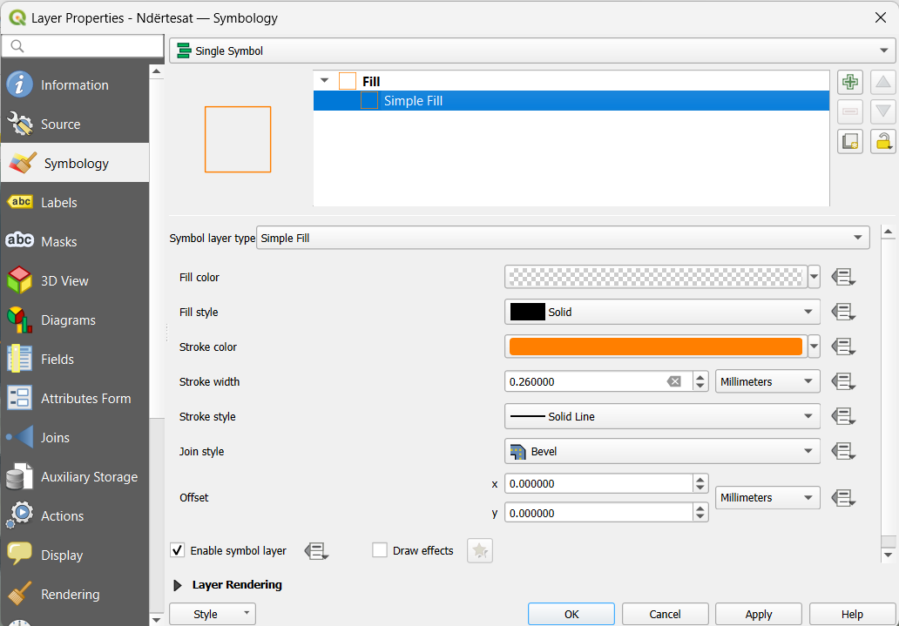
Fig.1.2 Simbologjia e zgjedhur për ndërtesat.
- Pjesë e ndërtesës (njësi banesore) – simbolizohet me poligon me nuancë më të hapur, për të dalluar njësitë individuale brenda një ndërtesë. Njëjtë si ndërtesat edhe tek shtëpitë procesi i krijimit të shtresës është i njëjtë sikurse që është shtjelluar më lartë ku njëjtë është gjeometria dhe sistemi koordinativ.Numri i njësive banesore është bërë pasi kam dalur në teren ku paraprakisht e kam zgjedhur zonën të cilen dëshiroj ta paraqes, zonë e cila përfshin një laramani të objekteve me etazhitet të ndryshëm dhe me shtëpi të përfshira brenda zonës, duke i evidentuar numrin e kateve, hyrjeve dhe ndarjen e njesive banesore për secilën ndërtesë.Disa nga ndërtesat jane gjeneruar direkt nga gjeoportali AKK pasi brenda kësaj zone kanë qenë të legalizuara kurse pjesa tjetër jane formuar përmes vektorizimit nga ortofoto.
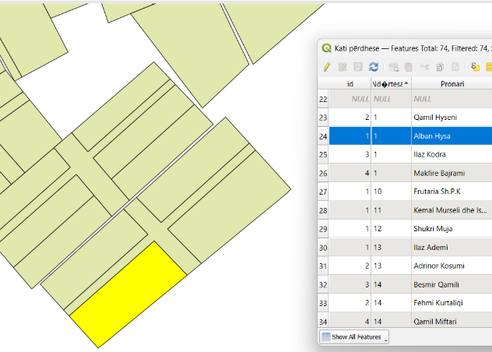 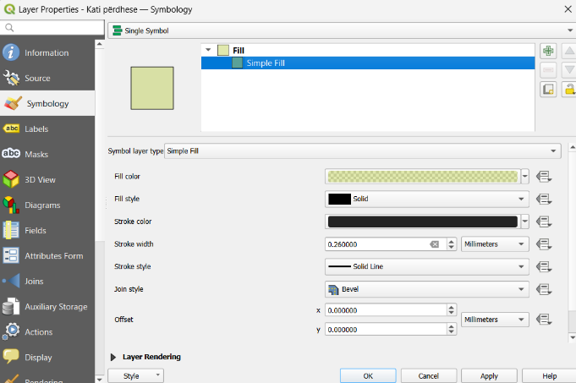
Fig.1.3Pjesët e ndërtesës të krijuara tek kati përdhese dhe simbologjia e zgjedhur për pjesët e ndërtesës.
- Shtëpitë paraqiten si poligon i veçantë, zakonisht me ngjyrë të ngrohtë, për të identifikuar objektet individuale familjare. Shtëpitë që kanë qenë të legalizuar jane gjeneruar ose importuar direkt nga gjeoportali, kurse të tjerat janë krijuar nga vektorizimi mbi ortofoto.
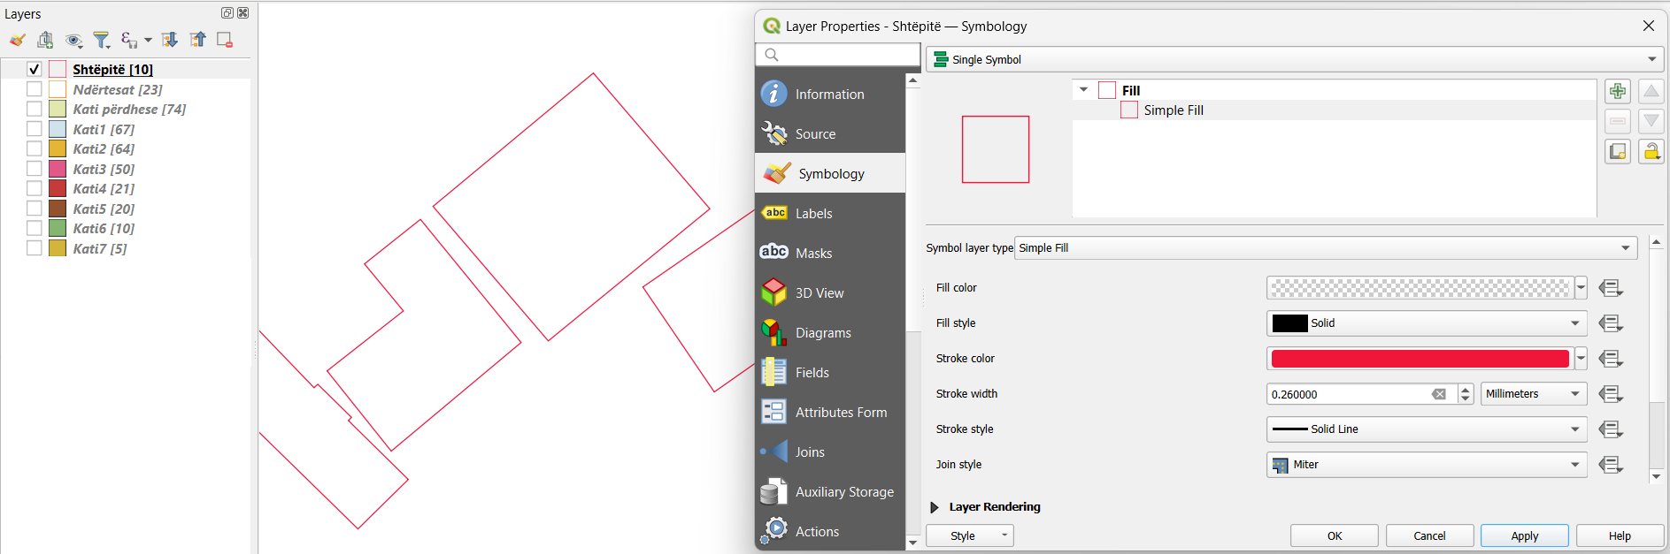
Fig.1.4 Shtëpitë e krijuara si shapefile dhe simbologjia e zgjedhur.

6.2 Simbolet lineare të rrjetit të gypave
Rrjeti i ujësjellësit përfaqësohet përmes tre llojeve simbolesh lineare:
- Gypi furnizues linjë me trashësi më të madhe në krahasim me të tjerët, që tregon segmentet kryesore të furnizimit. Në foto është paraqitur gypi furnizues tipit linje me trashësi 0.80 mm. Ky rrjet është përshtatur me rrjetin ekzistues të kesaj zone pasi i njëjti është marr nga rrjeti regjional i Ferizajt.
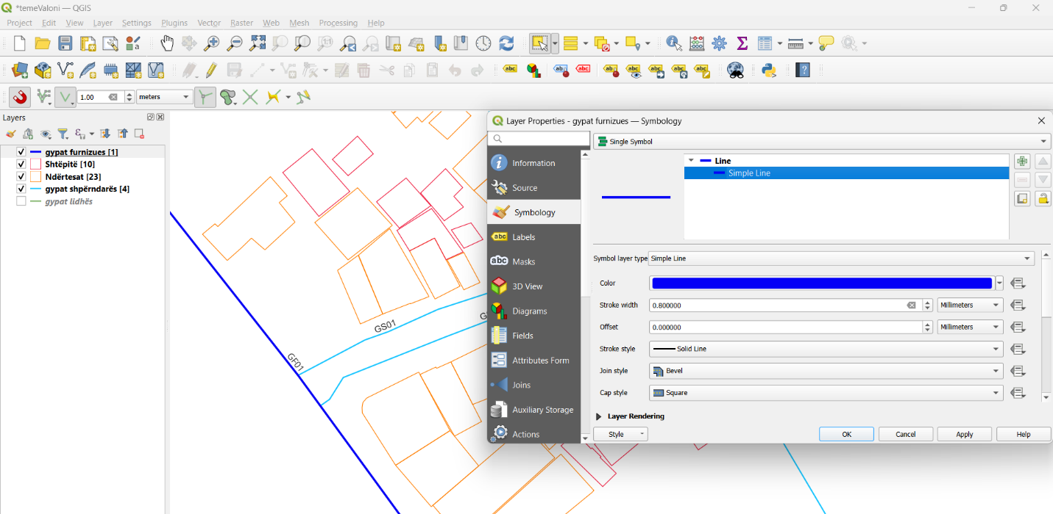
Fig.1.5 Gypi i furnizimit dhe simbolika për gypat furnizues.
Si përshkrim ose etiketim tek gypi i furnizimit është paraqitur në linjë edhe emërimi (GF01). Kjo arrihet duke klikuar tek vetite e shapefile LayerProperties dhe pastaj klikojme tek Labels (etiketimi ose pershkrimi) dhe pastaj zgjedhim vlerën që dëshirojmë të paraqesim ku në rastin tonë kemi zgjedhur Id qe paraqet atribuin e krijuar brenda së cilit është i vendosur emërtimi që e shohim në figurën më poshtë duke ia përshtatur edhe madhesinë e paraqitjes.
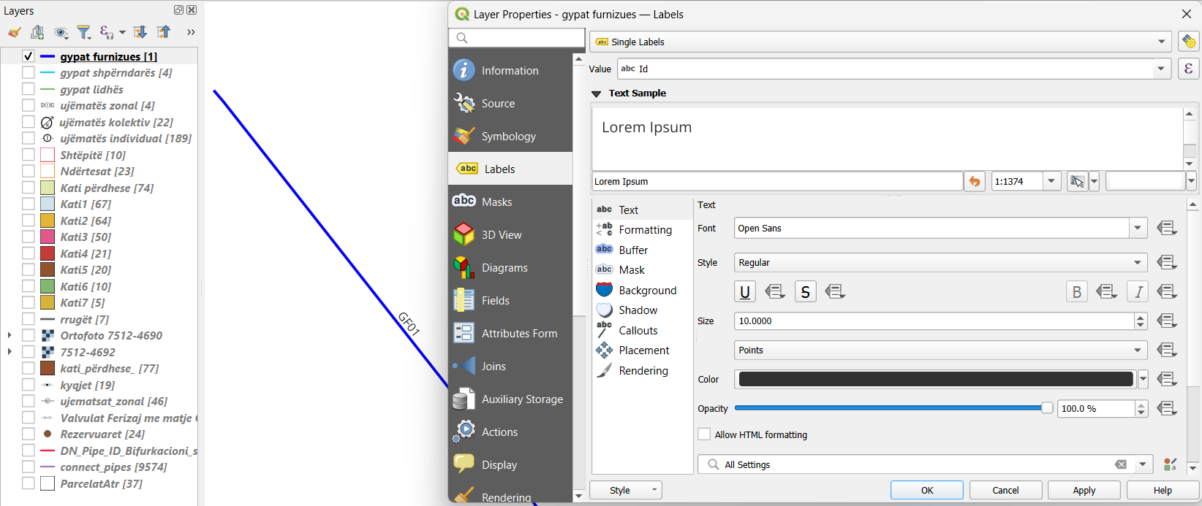
Fig.1.6 Emërtimi ose përshkrimi i vendosur përgjate gypit të furnizimit.
- Gypi shpërndarës – linjë me trashësi mesatare, që lidh gypin furnizues me zonat e banuara.
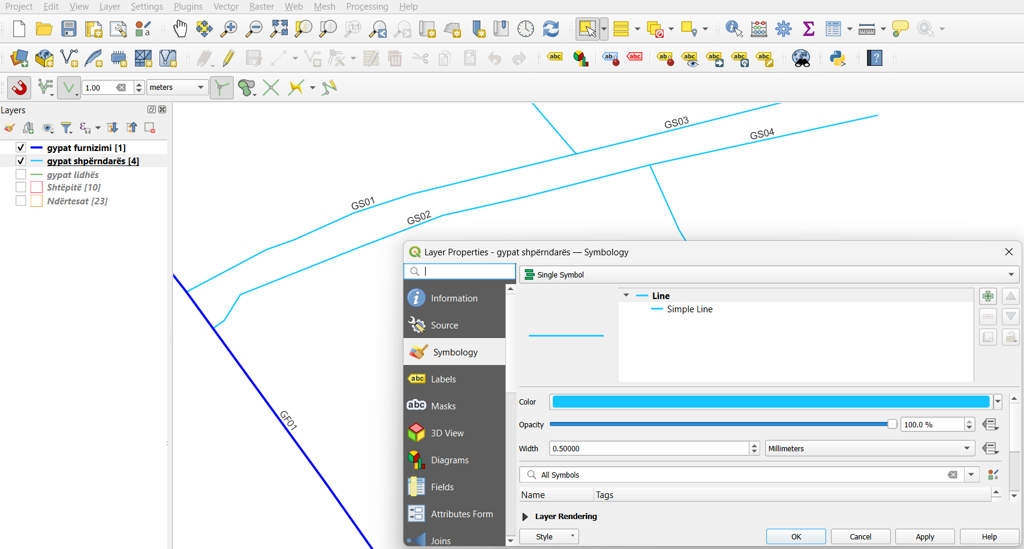
Fig.1.7 Gypat shpërndarës dhe simbologjia për gypat shpërndarës.
- Gypi lidhës linjë e hollë, që realizon lidhjen direkte me konsumatorët.
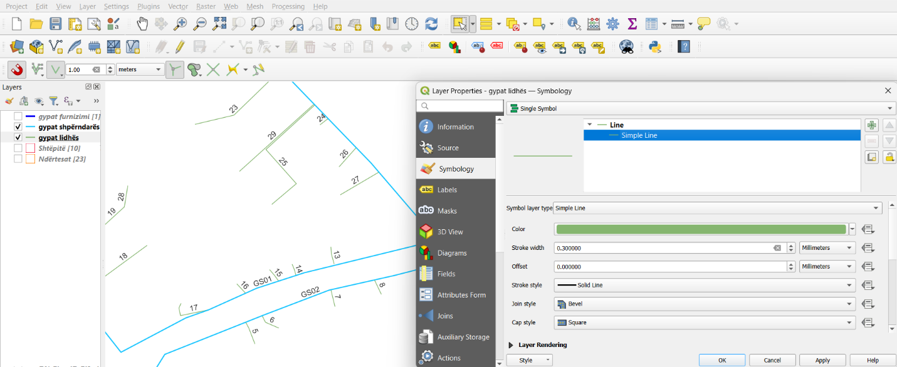
Fig.1.8 Gypat lidhës dhe simbolika për gypat lidhës.

6.3 Simbolet e ujëmatësve
Në sistem janë përfshirë katër kategori simbolesh për ujëmatësit:
Ujëmatësi zonal simbol që përfaqëson matjen e konsumit në nivel zone apo sektori.Këta ujëmatësa zonal janë të vendosur në gypat e furnizimit dhe në gypat shpërndarës.Simboli për këtë tip është gjeneruar nga interneti si mostër.Fillimisht janë krijuar shtresat (Layer-shapefile) për secilin ujëmatës veq e veq pastaj janë krijuar dhe vendosur simbolet për secilin duke i inkuadruar tek simbologjia per tu paraqitur në hartë.Krijimi i shtresës për ujëmatësin zonal bëhet në këtë mënyrë në QGIS fillimisht klikojmë tek Layer pastaj Create Layer, New Shapefile Layer zgjedhim emrin e shtresës (ujëmatës zonal) dhe gjeometrine si pikë duke përfshirë edhe sistemin koordinativ perkatës për vendin tonë si në figurat me poshtë.
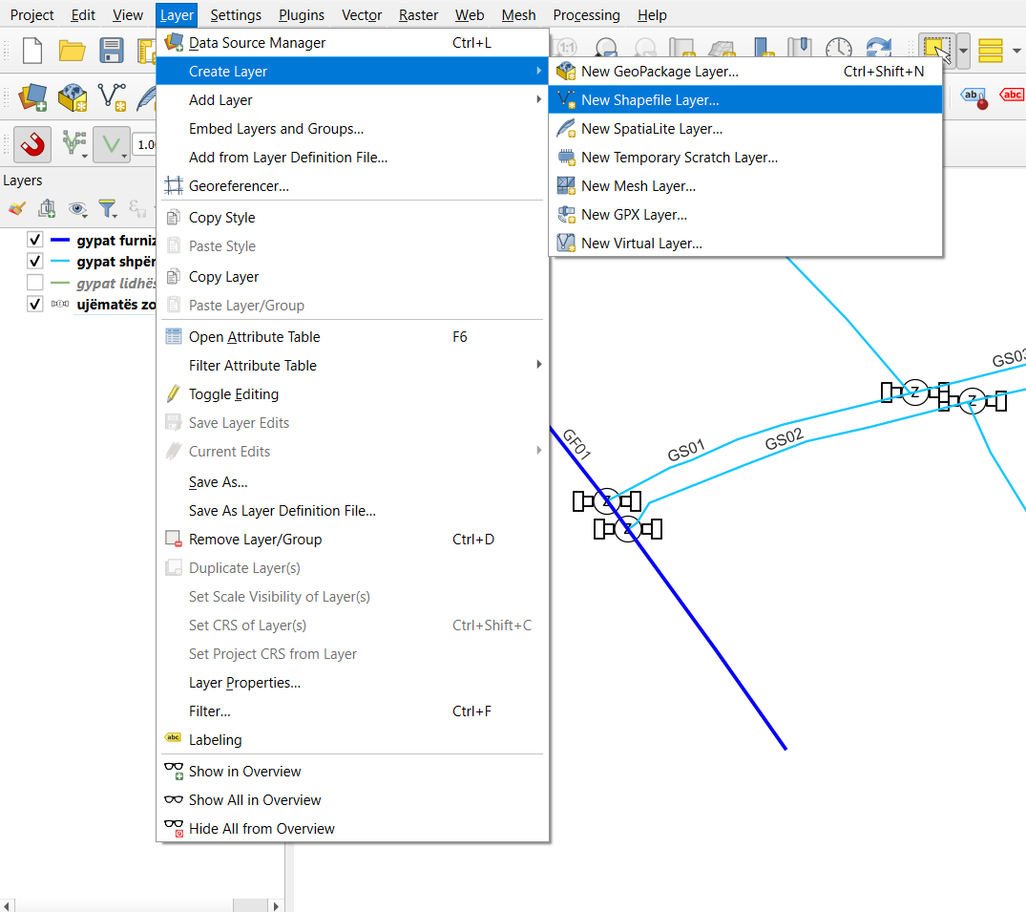
Fig.1.9 Krijimi i Layerit-shapefile për ujëmatës zonal.
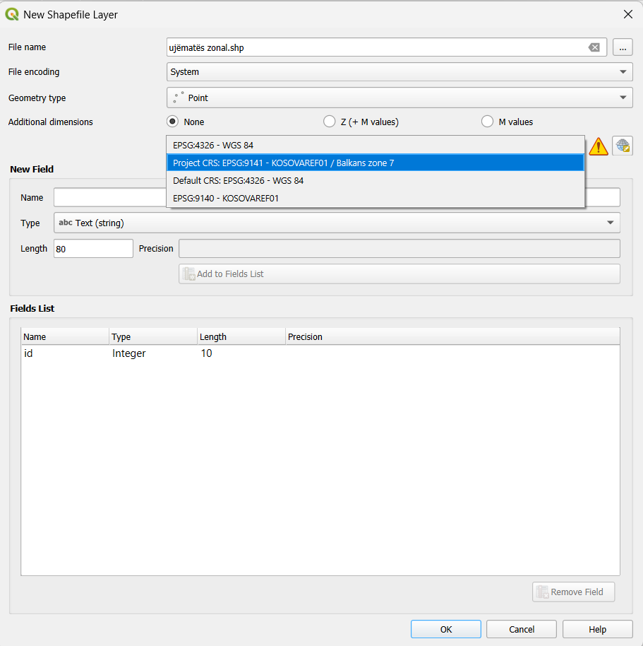
Fig.1.10 Krijimi i shapefile ujëmatës zonal, gjeometria, sistemi koordinativ.
Në vazhdim pasi është shfaqur shapefile e kemi vendosur edhe simbolin (SVG marker) të krijuar veqmas për këtë tip të ujësjellësit duke u bazuar tek simbolet që veqse ekzistojnë.
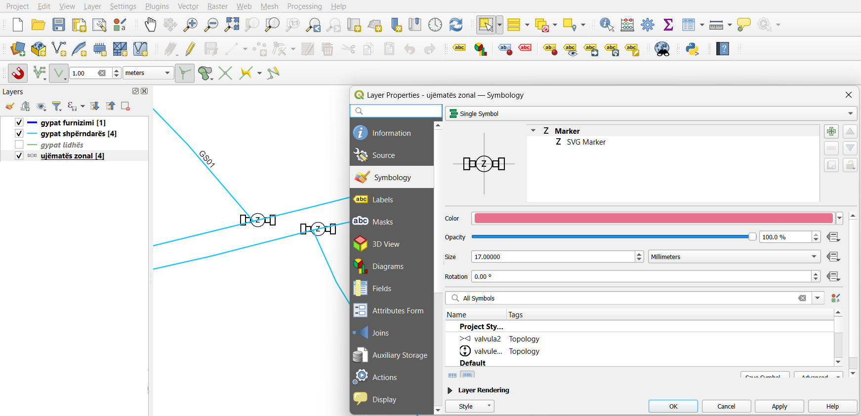
Fig.1.11 Simbologjia e ujëmatësit zonal.
- Ujëmatësi kolektiv - simbol për matjen e konsumit për një grup konsumatorësh ose ndërtesë. Qëllimi i këtyre ujëmatësve është për ti lokalizuar humbjet brenda një ndërtese por që në të kaluarën janë përdorur edhe si ujëmatës për gjithë banoret e një ndërtese ku fatura është ndarë si mesatare e shpenzimit të pergjithshëm të këtij ujëmatësi. Të njëjtën procedurë për krijimin e shapefile e kemi bërë edhe tek ky ujëmatës si në figurën më poshtë. Pas krijimit është vendosur edhe simboli përkatës për këtë tip të ujëmatësit, procedura e të cilit është e shtjelluar tek ujematësi individual.
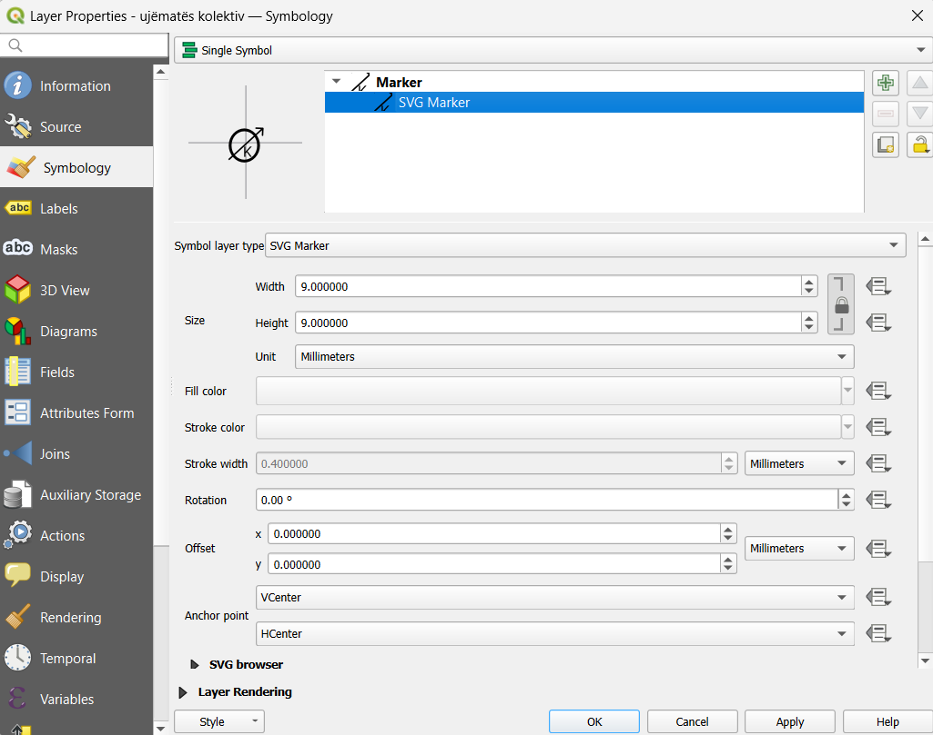
Fig.1.12 Simbologjia e ujëmatësit kolektiv.
Rrjeti i ujësjellësit kolektivë por edhe ai individual e kolektiv janë vendosur përgjatë ndërtesave duke u bazuar edhe tek rrjeti ekzistues brenda kësaj zone të Ferizajt, rrjet i marrur nga kompania regjionale e ujësjellësit Bifurkacioni në Ferizaj.Pozicioni i tyre ujëmatësve është thuajse identik me rrjetin e marrë nga kjo kompani.
- Ujëmatësi individual shërben për matjen e konsumit të një konsumatori të vetëm. Lloji i ujëmatësve individual që përdoren zakonisht në Kosovë për matjen e konsumit të ujit në banesa dhe shtëpi është ujëmatësi mekanik (Multi – Jet) ose i njohur si me shumë xhepa. Ky ujëmatës mat rrjedhën duke përdorur porta të vogla të ujit kundër një mekanizmi rrotullues.
Pasi i kemi krijuar ujëmatësat zonal, kolektiv dhe individual siq janë përshkruar më lartë kemi vendosur simbologjinë përkatëse për secilin nga ta, të krijuar përmes figma dhe e kemi vendosur tek simbolika përkatëse për secilin tip ujëmatësi.
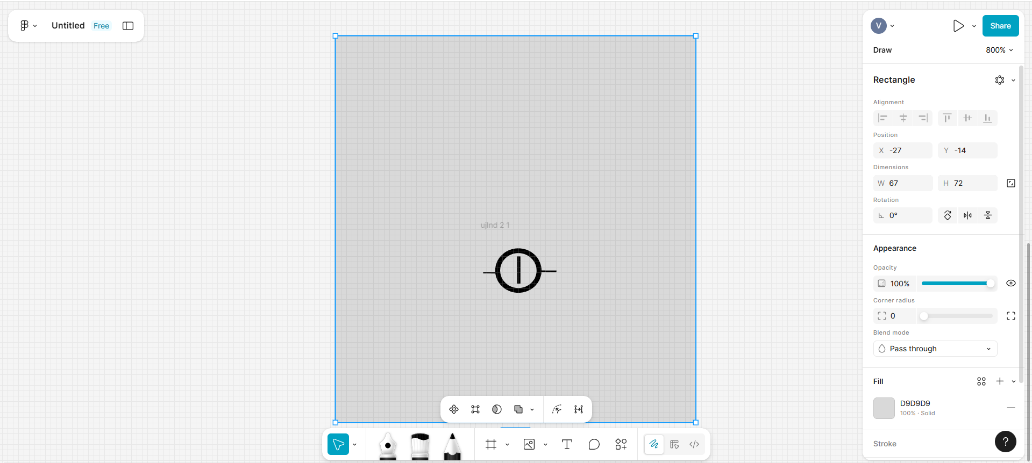
Fig.1.13 Simbologjia për ujësjellësin individual i krijuar tek Figma.
Në Figma shenja ose simboli i krijuar përmes vegëzave të cilat i ofron ky website, eksportohet ky model si SVG document dhe pastaj tek simbologjia e ujësjellësit individual inkuadrohet dhe caktohet madhësia dhe njësia duke u bazuar tek qartësia e hartës. Në të njëjtën mënyre është vepruar edhe tek dy tipet tjera të ujësjellësit duke patur parasysh që madhësia e tyre te jetë konform pamjes sa më të qartë për përdoruesin ose shfrytëzuesin e hartës.
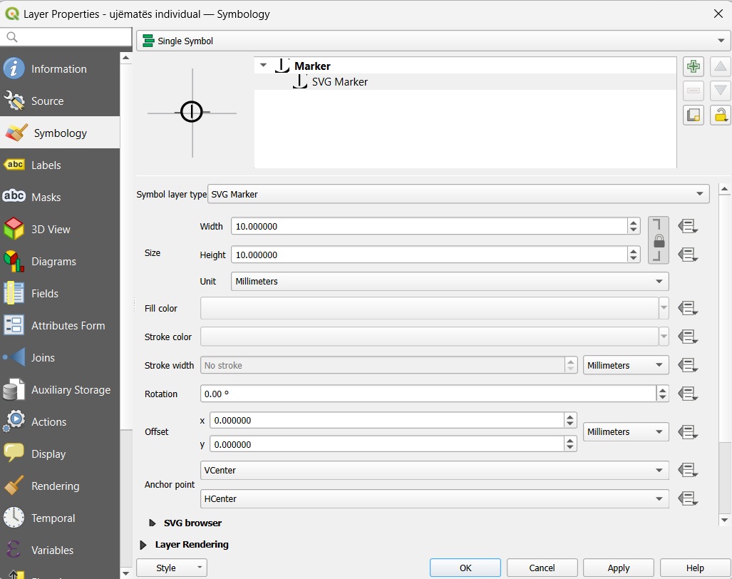
Fig.1.14 Rregullimi i simbolikës tek ujëmatësi individual eksportuar nga Figma.

9.1 Burimet e të dhënave
Të dhënat e përdorura në këtë punim ndahen në dy kategori kryesore: të dhëna hapësinore dhe të dhëna atributive. Të dhënat hapësinore përfshijnë rrjetin e gypave të ujësjellësit, objektet ndihmëse (valvula, puse, rezervuarë) dhe parcelat apo objektet e konsumatorëve. Këto të dhëna janë përgatitur fillimisht në format Shapefile, i cili është format standard për ruajtjen dhe shkëmbimin e të dhënave GIS.
Të dhënat atributive përfshijnë informacione teknike (diametri i gypit, materiali, viti i instalimit), si dhe të dhëna financiare për konsumatorët (konsumi, borxhi, pagesat). Këto të dhëna janë strukturuar në tabela dhe më pas janë ndërlidhur me objektet hapësinore përmes identifikuesve unikë.

9.2 Përpunimi gjeodezik i të dhënave
Përpunimi gjeodezik përbën një hap thelbësor në sigurimin e saktësisë hapësinore të sistemit. Të dhënat janë harmonizuar në një sistem koordinativ unik, duke respektuar standardet kombëtare dhe ndërkombëtare. Gjatë këtij procesi janë eliminuar gabimet topologjike, si mbivendosjet apo shkëputjet e gypave.
Ky hap siguron që rrjeti i ujësjellësit të paraqitet në mënyrë reale dhe të besueshme në hartë, duke mundësuar analiza të sakta hapësinore.

